SEANCE INITIALE SCHEMA EN BARRES
MATERIEL :
- Cubes emboitables / matériel de numération (centaines, dizaines, unités)
- Bandes de couleur pour affichage au tableau, représentant les nombres de 1 à 10. Prévoir 2 bandes pour les nombres pairs (2+2, 3+3…)
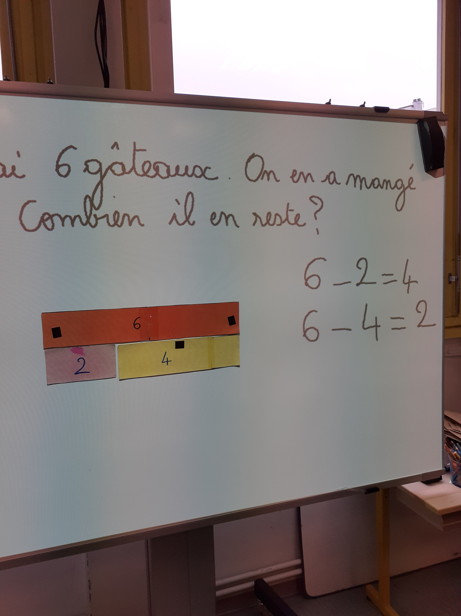
- Les mêmes bandes mais pour chaque élève, à plastifier pour une meilleure tenue.
- Bandes numériques pour visualiser la suite des nombres et réaliser les calculs si besoin.
- Pour les plus avancés (CE1, CE2…), une bande plastifiée pour pouvoir écrire les nombres et tracer les « parties ».
LE TOUT

Bande vierge sur laquelle l’élève tracera les séparations entre les diverses parties du tout et écrira les nombres.

DEROULEMENT | COMMENTAIRES | MATERIEL
Manipuler le matériel : les cubes  Je représente un nombre :  Empiler les cubes pour représenter les nombres demandés.  8,3,5,6, …  Je représente une somme :  Faire une tour de 5 cubes jaunes et ajouter 2 cubes verts. Quel est le calcul que nous venons de représenter ? 5+2  Quel est le nombre total de cubes ?  Si je vous dis 5+4, comment le représentez-vous avec les cubes ?  Si je vous dis 25 +12, comment le représentez-vous ? etc.  Je représente une soustraction :  (Enlever des cubes à une même tour)  Faire une tour de 8 cubes. En enlever 5. Combien en reste-t-il ? Quel calcul fait-on ?  Faire une tour de 8 cubes. Je veux en garder 6. Combien faut-il en enlever ? Quel calcul fait-on ?  Je représente une différence :  (Comparer 2 tours et exprimer la différence)  Faire une tour de 7 cubes jaunes et une tour de 4 cubes verts. Laquelle est la plus grande ? La plus petite ? Quelle est la différence entre les 2 tours ?  Quel calcul fait-on ? | CP  CP  CE1/CE2  Cycle  Faire la manipulation avec des petits nombres pour tous avant de varier les nombres pour les CE1/CE2  CE1/CE2 Faire aligner les barres dizaines et cubes unités pour comparer visuellement les 2 nombres.  Pour trouver la différence on enlève ce qui est égal.  37-24 : on enlève 24 dans 37 et on trouve la différence. | 10 cubes/ élève ou binômes.  Cubes de 2 couleurs  Matériel de numération barres dizaines et cubes unités.  Cubes de 2 couleurs  Matériel de numération barres dizaines et cubes unités.
Manipuler le matériel : les bandes  Afficher une bande (6)  Demander de trouver tous les calculs possibles en utilisant 2 bandes. (1+5 ;2+4 ;3+3 et inverses).  Afficher 2 bandes, demandez combien font …+…  Un élève vient placer la bande réponse. | Disposition des bandes  6  3 3  ?  3 3  CP continuer avec les nombres jusqu’à 10.  CE1CE2 : Utiliser la bande  LE TOUT  Zone vierge pour écrire les parties. | Bandes colorées pour le tableau.  Bandes pour les élèves
Résolution de problèmes : le schéma en bandes  LE TOUT  - Chercher le tout avec les cubes emboitables.  Prendre 5 jaunes et 3 verts : combien de cubes en tout ?  PE fait le schéma en bandes  1 élève vient écrire le calcul : c’est une addition.  Prendre 4 jaunes et 5 verts : combien de cubes en tout ?  Demander le schéma en bandes sur l’ardoise.  Demander le calcul.  1 élève vient au tableau : c’est une addition.  - Chercher le tout avec les bandes colorées.  Je prends 9 cubes puis 5 cubes. Combien de cubes en tout ?  Demander de placer les bandes au tableau puis chacun écrit le calcul sur son ardoise.  Je prends 7 cubes puis 4 cubes. Combien de cubes en tout ?  Demander de placer les bandes au tableau puis chacun écrit le calcul sur son ardoise.  - PE fait le schéma en bandes 5+3 =8.  Imaginez une histoire qui va pouvoir se dessiner ainsi.  Propositions des élèves.  1 élèves pose des bandes pour faire un schéma au tableau.  Imaginez une histoire qui va pouvoir se dessiner ainsi.  Propositions des élèves.  RESTE/ MANQUE / DIFFERENCE  - Prendre 8 cubes jaunes, en enlever 5. Combien en reste-t-il ?  PE fait le schéma en bandes : 8 c’est le tout, tout ce que j’ai au départ.  Les élèves écrivent le calcul sur l’ardoise.  1 élève vient écrire le calcul : addition à trou ou une soustraction.  - Prendre 2 verts, j’en veux 8 en tout. Combien en manque-t-il ?  PE fait le schéma en bandes  Les élèves écrivent le calcul sur l’ardoise.  1 élève vient écrire le calcul.  - Empiler les jaunes, les verts. Quelle est la différence ?  PE fait le schéma en bandes  Les élèves écrivent le calcul sur l’ardoise.  1 élève vient écrire le calcul  - PE fait le schéma : 9 en tout, partie 1 =4.  Imaginez une histoire qui va pouvoir se dessiner ainsi.  Propositions des élèves. |  | Bandes colorées pour le tableau.  Bandes pour les élèves  Cubes  Matériel de numération.

